**本溪市生态环境局行政执法流程图**

1. 行政处罚流程图

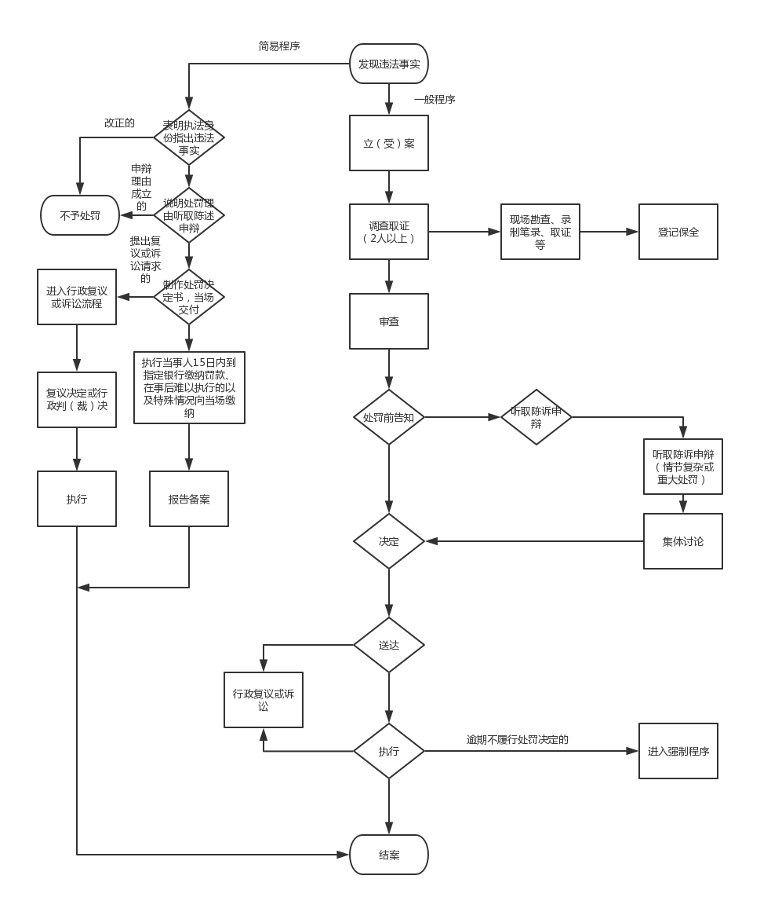

1. 行政许可流程图

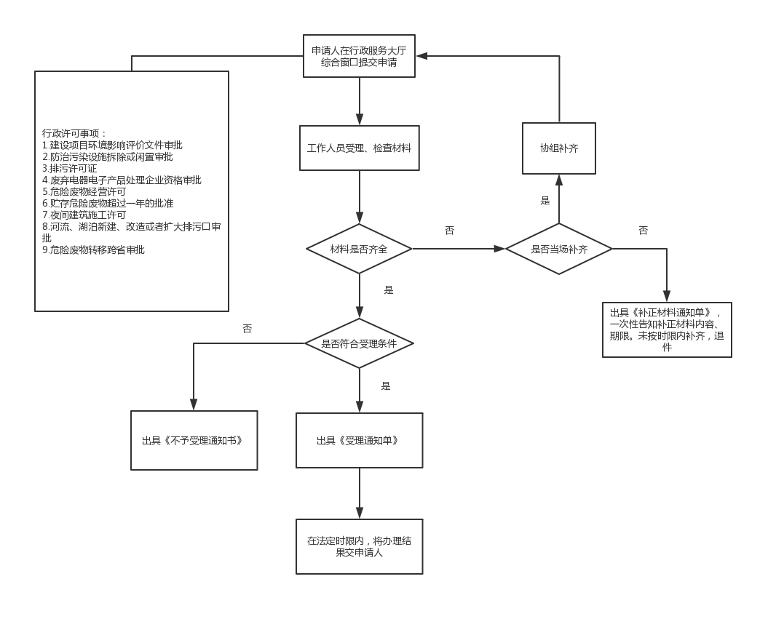

1. 行政检查流程图

